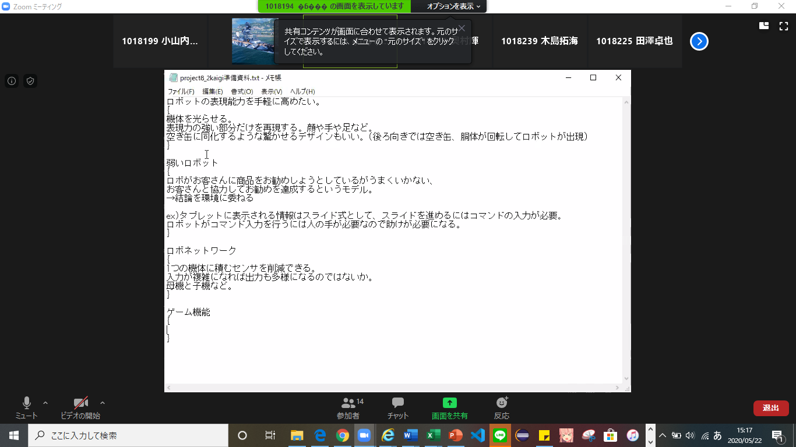

B1018194 はじめくん

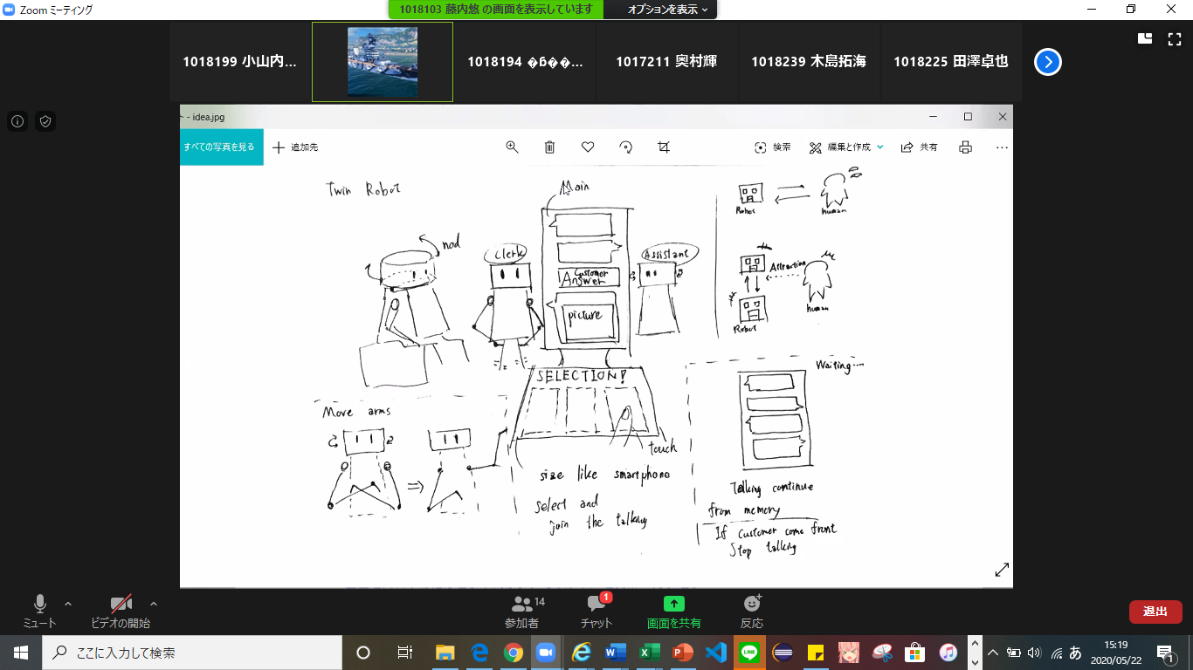

B1018103 ふじうちくん

お客さんとのコミュニケーション

ろぼっとの表情

ドットマトリックスLED

お客さんが来たら笑顔に

顔認識、記憶

B1018239 きじまくん

デザイン

→ユーザにとってとっつきやすい

Ex.エボルタ、ディアゴのロボ

人をどのように感知？

画像認識より人感センサ

アルディーノに付けられる

感度調整によりMax７ｍまで届く

照明のような人感センサを複数

立ち止まった人の方向を見て会話に入れる。

B1018167 たすくくん

人の認識方法

人勧センサ→ほんとに近づいてきたのかがわからん

台をたたいた音を検知

モニタにiPhoneの絵文字表示、会話

B1017211 おくむらくん

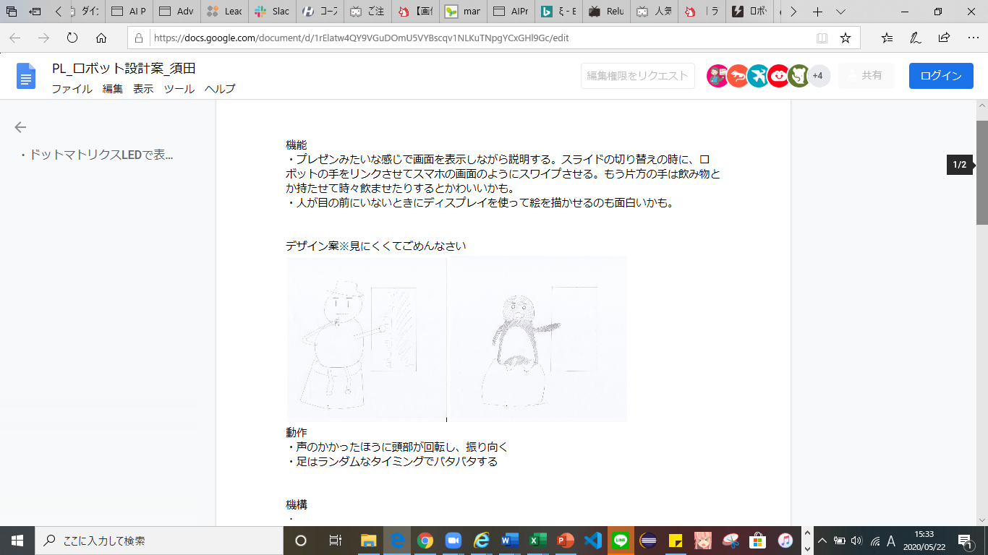

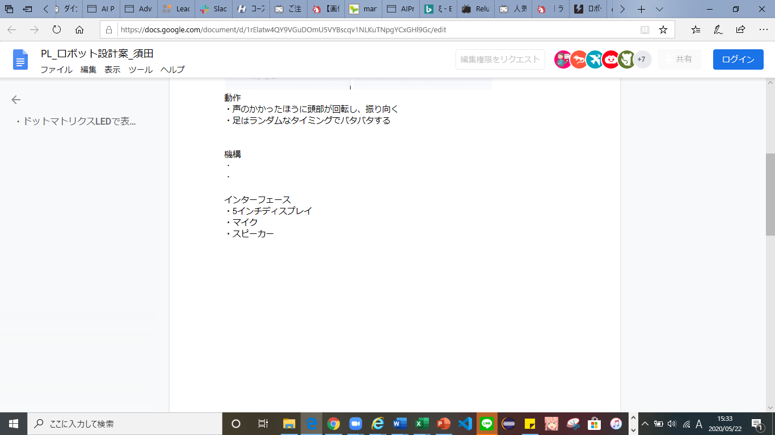

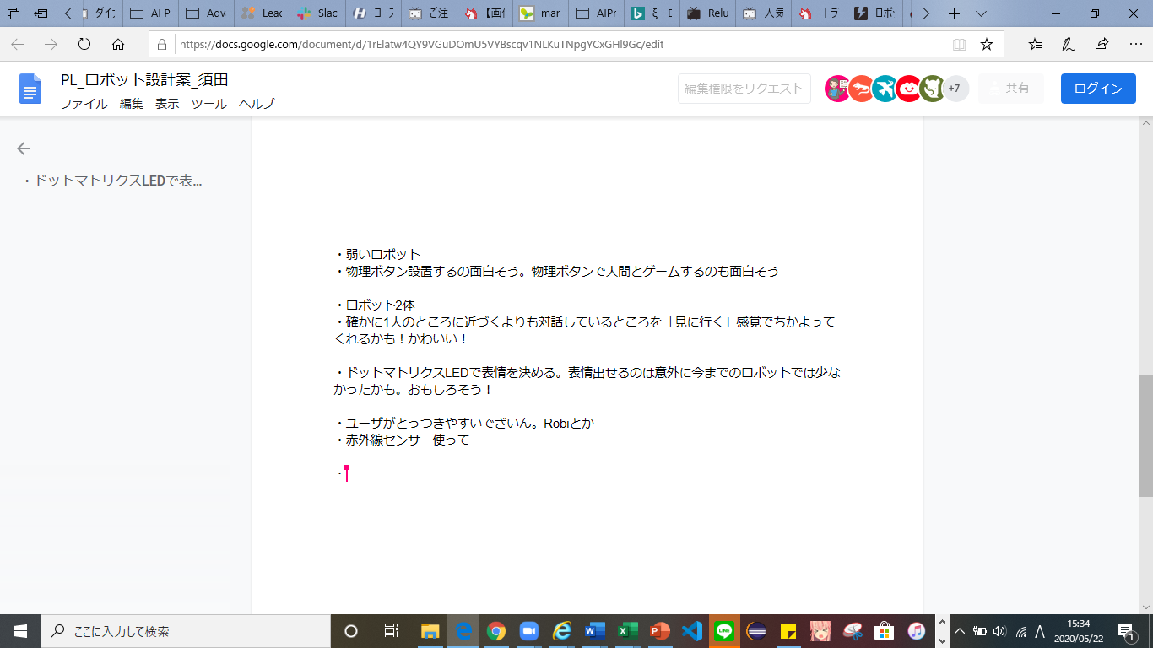

追加

しりとりなどのゲーム機能

話し相手に

B1018097 すだくん

音声認識周りの機能

ラズパイで音声認識をしたことがある

Juliusを用いた音声認識

B1018035 つしまくん

パペロみたいなかわいいデザイン

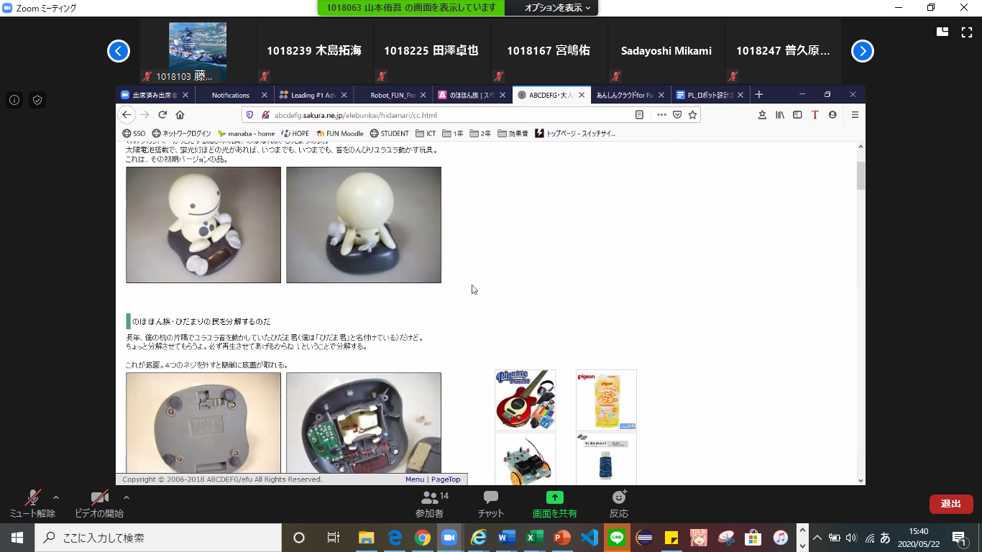

センサで人感知、お客さんに話しかける

とどまることをトリガーに会話開始

B1018063やまもとくん

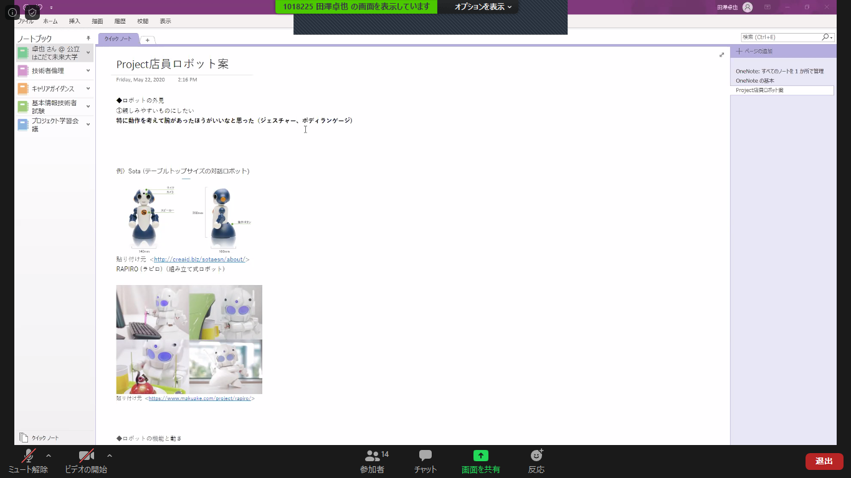

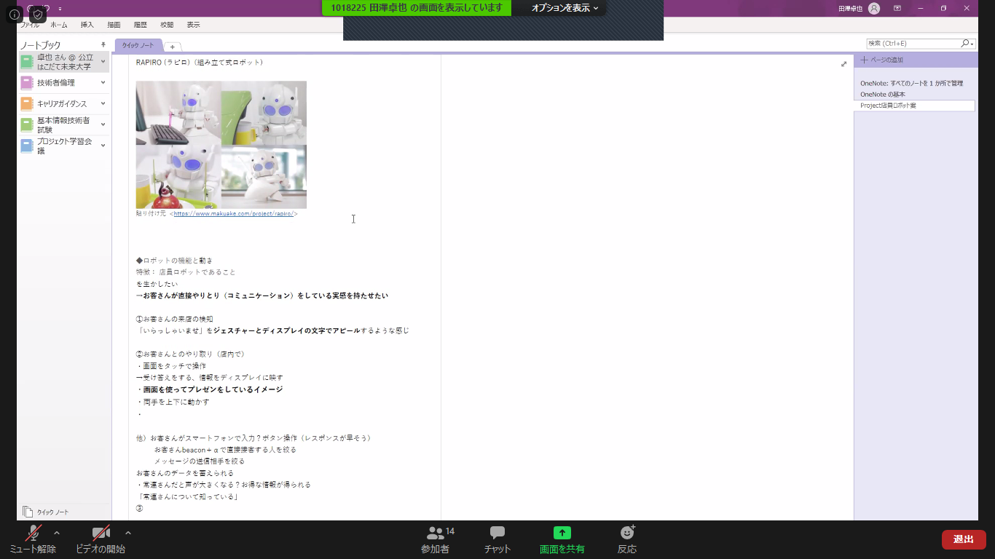

B1018225 たざわくん

１．商品を紹介する機能

スクリーンにおすすめを提示

２．小さい子に対して喜ばせる機能

じゃんけん？ゲーム？

３．表情

ウィンク、笑顔

人感センサで人の方を向く

B1018247 ふくはらくん